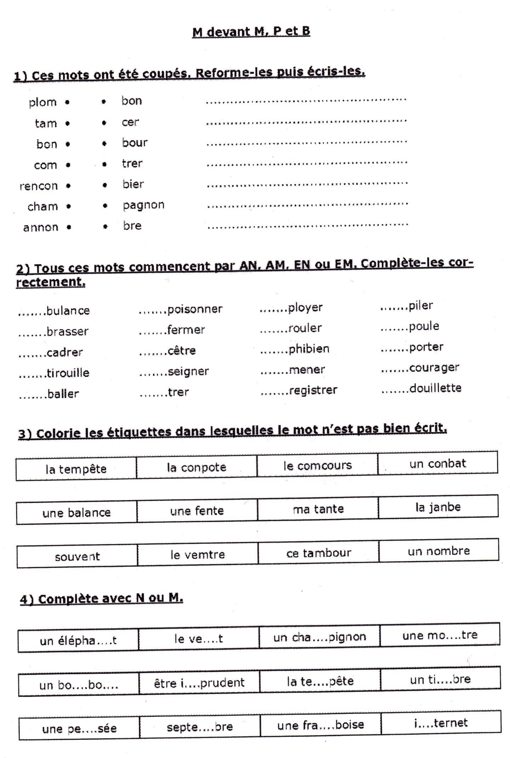
ORTHOGRAPHE : 8

